ELS PAQUETS D'ACTIVITATS

Els paquets són, bàsicament, una llista d'activitats Clic que s'aniran presentant a l'usuari una darrera l'altra. El muntatge d'un paquet acostuma a ser el darrer pas en la creació d'una aplicació Clic, un cop s'han elaborat i emmagatzemat a la carpeta de treball les activitats que en formaran part.

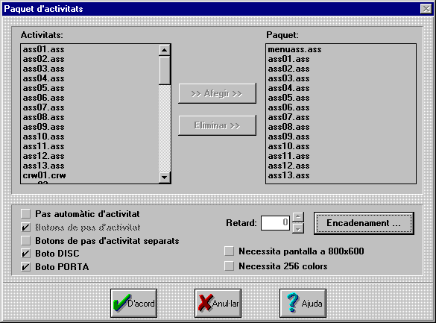

El funcionament d'un paquet d'activitats es controla a partir de quatre paràmetres bàsics:

- La llista d'activitats que s'hauran de presentar a l'usuari, que es construeix a partir de les activitats existents a la carpeta de treball mitjançant els botons Afegir i Eliminar.

- El mecanisme emprat per a passar d'una activitat a l'altra: normalment l'usuari ha de fer clic en els botons de pas d'activitat (les fletxes) per avançar o retrocedir en el paquet, però si es marca la casella de pas automàtic el programa passa a la següent activitat un cop acabada la que s'estigue fent, amb la possibilitat de deixar un cert retard de temps entre una i l'altra. Si s'activa el pas automàtic i es desmarca la casella Botons de pas d'activitat s'obté un paquet tancat on l'usuari haurà de resoldre obligatòriament cadascuna de les activitats proposades per arribar al final. Aquesta tècnica només s'hauria d'emprar en casos molt puntuals: normalment és preferible combinar el pas automàtic amb els botons per no donar a l'alumne la sensació de carreró sense sortida quan es trobe amb alguna activitat que no siga capaç de resoldre.

- L'aspecte visual del paquet: si els botons de pas d'activitat han d'anar junts o separats a dreta i esquerra, si s'han de mostrar o no els botons Disc i Porta, o si cal advertir a l'usuari que el paquet necessita una pantalla de 800x600 o 256 colors en cas que intente utilitzar-lo en condicions inferiors.

- L'encadenament amb altres paquets d'activitats permet definir circuits que retornen a un menú d'opcions o avancen segons el grau d'encert de l'alumne. Hi ha tres tipus d'encadenament de paquets:

- L'encadenament per defecte indica el paquet que s'engegarà de manera automàtica quan acabe el que s'està utilitzant.

- L'encadenament inferior fa que es passe a un paquet diferent (se suposa que més fàcil que l'actual) quan no s'arriba a assolir una precisió mínima, o si se supera un cert marge de temps.

- L'encadenament superior hauria de portar a un paquet més complex quan l'alumne supere un determinat llindar de puntuació en un temps raonable.

El mecanisme de càlcul de les puntuacions que utilitza el Clic per a decidir els encadenaments inferior i superior correspon al concepte de precisió emprat en els informes, que s'explica més endavant.

La utilitat ClicPac

Tal com vam veure a l'inici del curs, els paquets Clic es poden presentar en dos formats diferents: els paquets oberts (extensió PAC) i els compactes (extensió PCC). La diferència fonamental entre els dos tipus de paquets es dóna en el tipus d'informació que resideix dins dels fitxers: els PAC contenen només referències a les activitats (podríem dir que són com la "llista de la compra"), mentre que els PCC contenen dintre seu la major part dels ingredients necessaris per a fer-les funcionar (seguint l'analogia anterior, serien l'equivalent al "cistell amb la compra"). Els fitxers multimèdia no es poden posar mai dins del "cistell" i han de quedar com a elements independents a la carpeta de treball.

Quan s'utilitza un paquet compacte (PCC) queden inhabilitades totes les funcions d'edició de les activitats. Per repassar la "llista de la compra" i examinar o modificar el que conté cal obrir el "cistell" i desplegar els ingredients damunt la taula.

El format compacte (PCC) és l'idoni per a distribuir les aplicacions Clic un cop acabades. Presenta dos avantatges clars respecte al format obert:

- Protegeix els materials de modificacions accidentals o volgudes per part dels alumnes.

- Facilita el transport del material d'un ordinador a un altre, ja que la majoria d'ingredients es troben integrats en un únic fitxer.
La utilitat ClicPac, que s'instal·la amb el Clic, serveix tant per a empaquetar paquets oberts com per a desempaquetar paquets compactes.

Compactació de paquets
Aquests són els passos a seguir per a compactar un paquet:
- Posar en marxa el ClicPac. Es mostrarà una pantalla com aquesta:

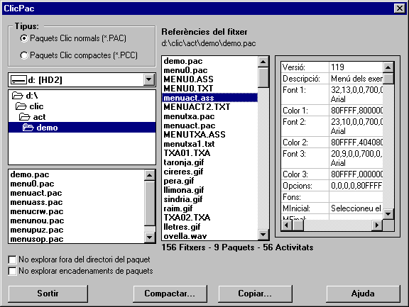

- Seleccionar a la part superior de la pantalla el tipus Paquets Clic normals (*.PAC)
- Buscar en les llistes d'unitats i carpetes i la ubicació de l'aplicació que es desitja compactar.
- Seleccionar el fitxer corresponent al paquet principal. El programa analitzarà les dependències entre els diferents ingredients de l'aplicació i si detecta algun error (per exemple, una crida a un fitxer inexistent) us ho farà saber. Si hi ha errors cal tancar el ClicPac, revisar l'activitat que l'ha provocat, solucionar-lo i tornar a començar.
- Fer clic damunt el botó Compactar.
- En la pantalla que apareix a continuació es mostra a l'esquerra la llista de tots els fitxers que passaran a formar part del paquet compacte, i a la dreta la dels que en quedaran exclosos (fitxers WAV, MID, AVI, DLL...):

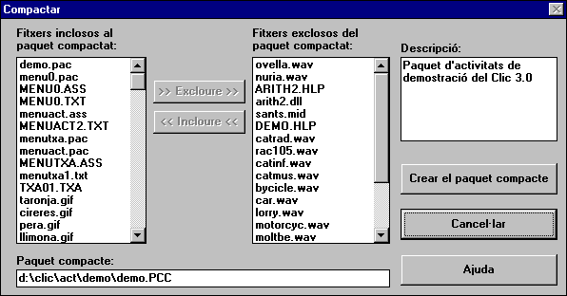

- Fer clic damunt el botó Crear el paquet compacte.
- Quan acaba el procés de creació del fitxer PCC el programa demana si voleu esborrar els ingredients que han passat a formar-ne part. És recomanable dir-li que sí, ja que així s'evita malbaratar espai de disc amb fitxers duplicats que ja no es fan servir.

Descompactació de paquets
Per a descompactar un paquet cal seguir un camí semblant:
- Posar en marxa el ClicPac.
- Marcar a la part superior esquerra de la finestra l'opció Paquets Clic compactes (*.PCC)
- Buscar a les llistes d'unitats i carpetes la ubicació de l'aplicació que es desitja descompactar.
- Seleccionar el fitxer PCC corresponent.
- Fer clic al botó Descompactar. Apareixerà una finestra amb la llista dels fitxers que hi ha dins del fitxer PCC. En principi cal deixar-los tots marcats.

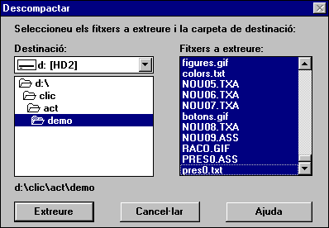
- Fer clic damunt el botó Extreure. El ClicPac s'encarregarà de crear els fitxers com a unitats independents dins de la carpeta de treball.

Com a pas final es recomana esborrar el fitxer PCC, ja que un cop convertida l'aplicació a PAC ja no és necessari tenir-lo al disc dur. Per esborrar el fitxer podeu utilitzar l'explorador del Windows.

Algunes observacions sobre el procés de compactar i descompactar paquets:

- Si es descompacta un paquet directament des d'un CD-ROM o una unitat de xarxa amb drets "Només de lectura" caldrà seleccionar una ubicació alternativa per als fitxers dins del disc dur, on el ClicPac pugui escriure sense restriccions.
- Les icones que creen els instal·ladors de les activitats Clic al "Menú inici" o al "Administrador de programes" del Windows acostumen a apuntar a un fitxer PCC. Si esborreu el PCC després d'haver-lo descompactat (tal com es suggereix a les instruccions) la icona deixarà de funcionar. Per continuar utilitzant-la caldrà modificar les propietats de la drecera per tal que apunti directament al fitxer PAC. En el W95 les dreceres acostumen a trobar-se dins de la carpeta C:\Windows\Menú Inici\Programes\Clic

Durant el procés de creació d'activitats és normal que es vagen fent proves i creant diferents fitxers que potser al final no s'utilitzaran. El ClicPac ofereix la possibilitat de "fer neteja" copiant el contingut íntegre d'un paquet obert d'una carpeta a una altra. El procés seria:

- Crear una carpeta nova i donar-li un nom diferent a la que s'ha utilitzat per a crear les activitats.
- Copiar el paquet de la carpeta de treball antiga a la nova mitjançant el ClicPac.
- Esborrar la carpeta original de l'aplicació.

A partir d'ara la carpeta "bona" serà la nova, que contindrà només els ingredients necessaris per al paquet d'activitats. En esborrar la carpeta original de treball s'hauran eliminat aquells fitxers que ja no es feien servir.

